**Буква Рр**

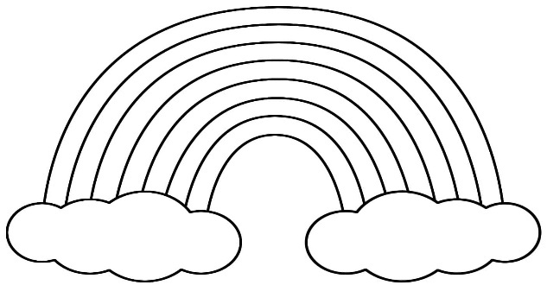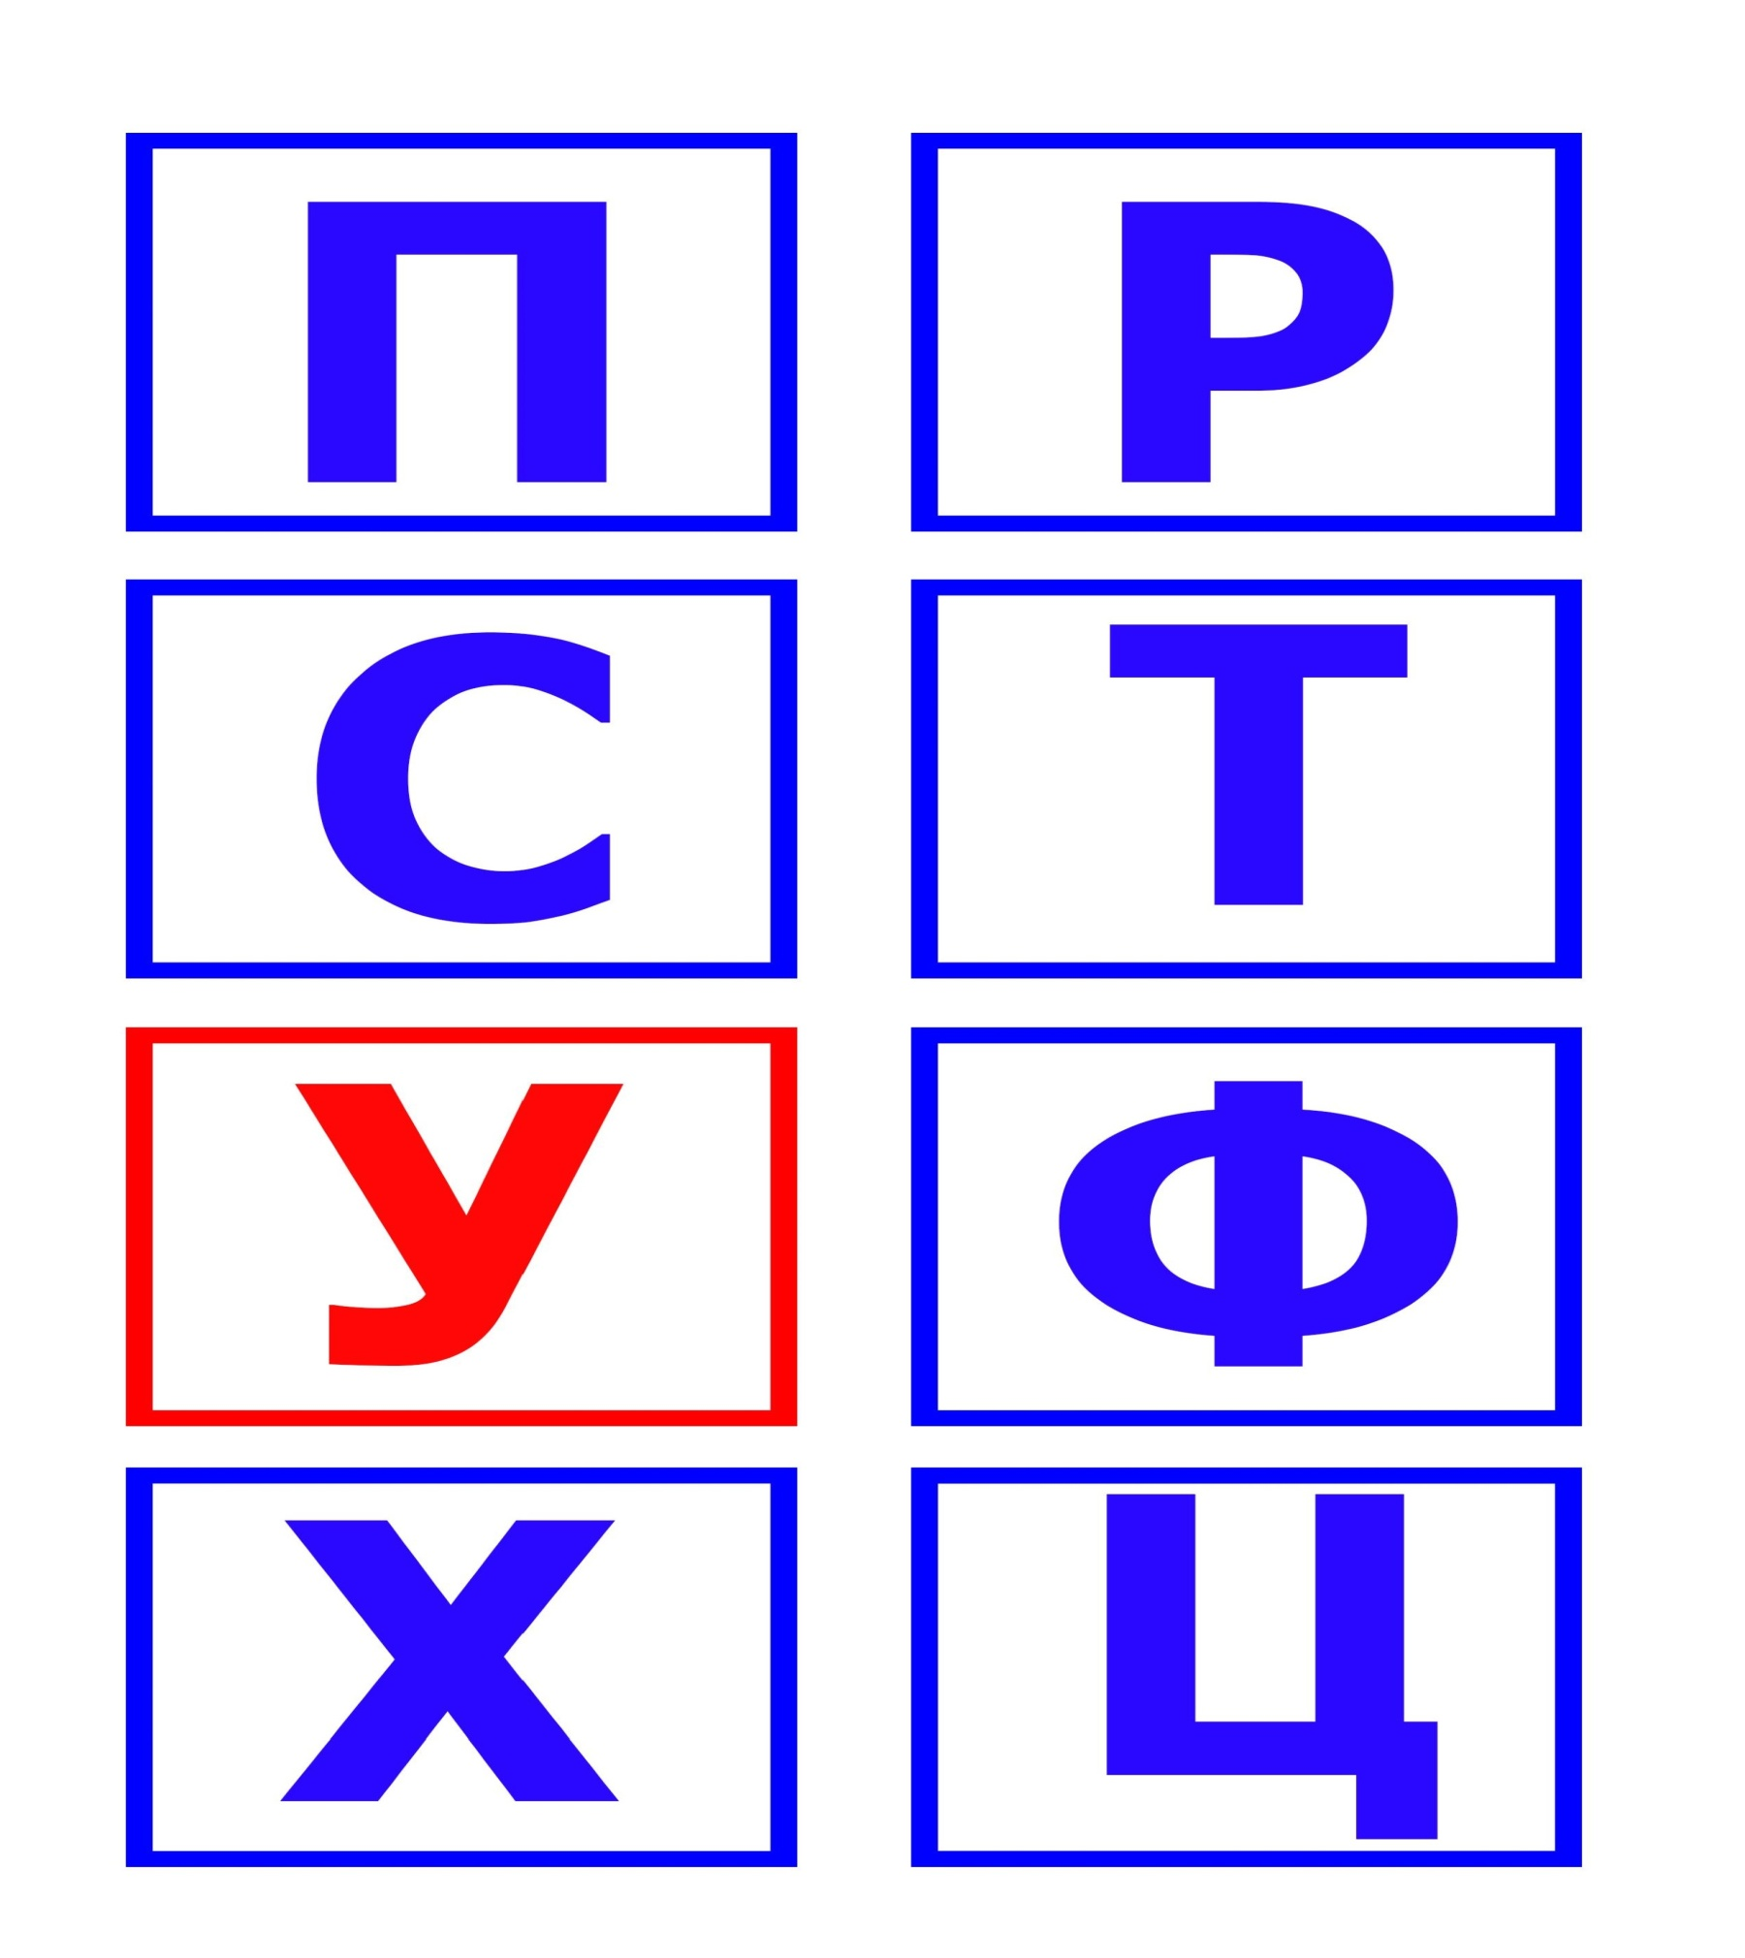

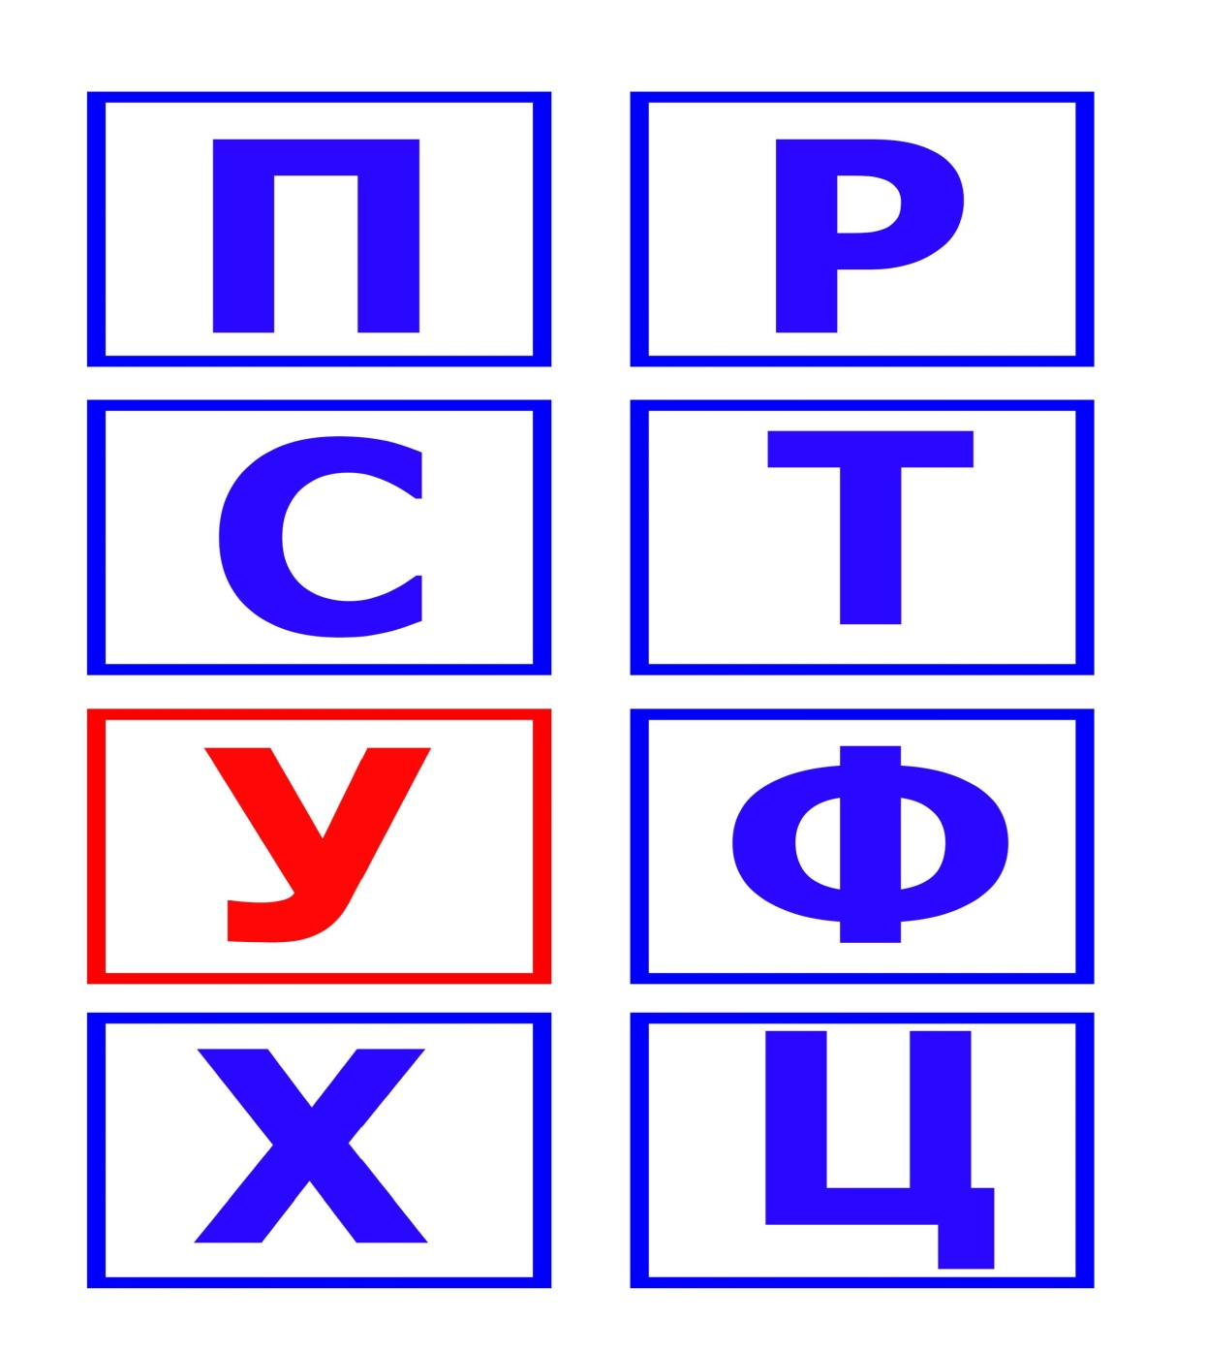

**РАДУГА**

**Раскрась букву Р карандашом синего цвета, заштрихуй, обведи по точкам.**

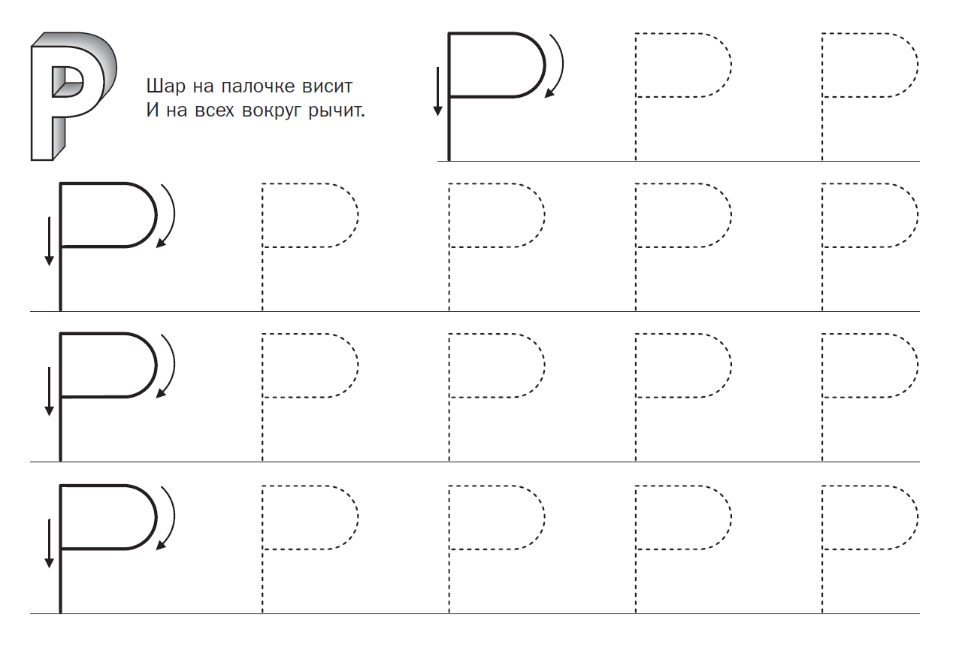



**Сколько букв Р ты видишь в рисунке? Впиши цифру – ответ в клеточку. Раскрась букву Р, как хочешь.**



**Найди и раскрась все буквы Р.**

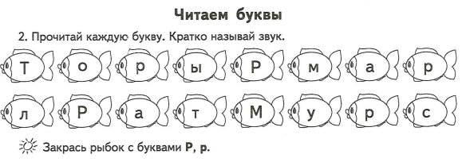

**Найди в этом слове буквы Р. Обведи их по контуру.**

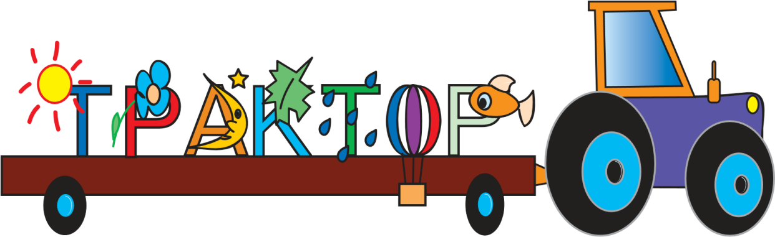

**Найди и обведи карандашом синего цвета букву Р в слогах.**

**АР РУ РО РЫ ОР РА УР**

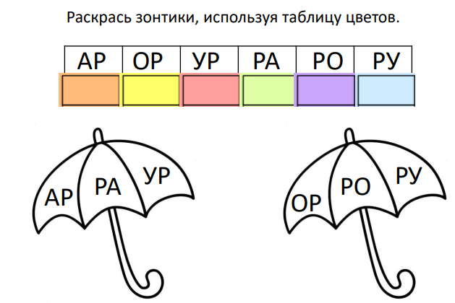

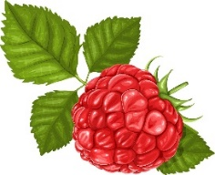**Соедини картинки названия которых начинаются со звука [Р], с буквой Р.**





**ракета малина**

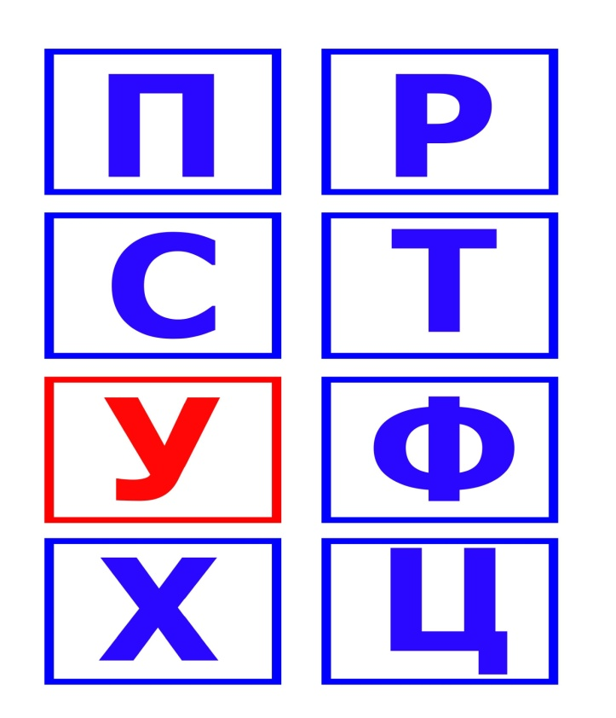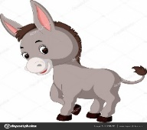**радуга**

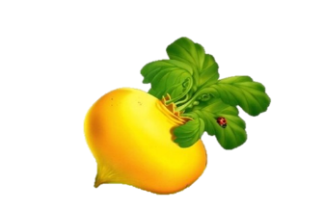

**ослик**

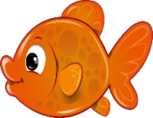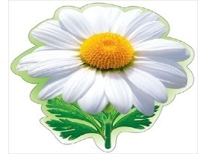**ромашка рыба репа**

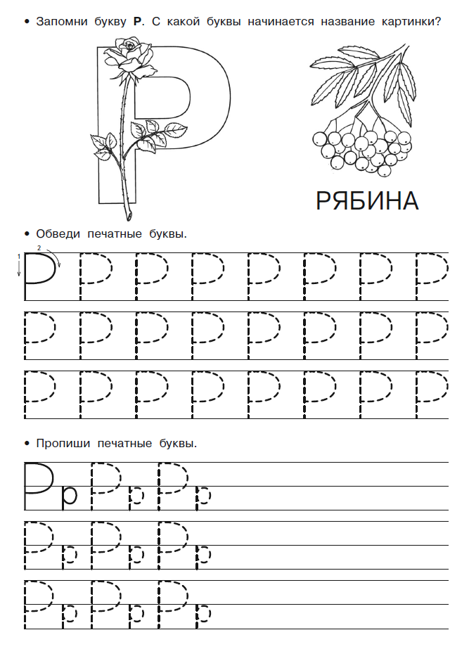

**Обведи только маленькие буквы р**

**р**

**Назови предмет, изображенный на картинке выдели первый звук в названии этого предмета и соедини картинку с соответствующей буквой.**

**Л Ш У РВ Н**

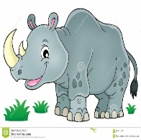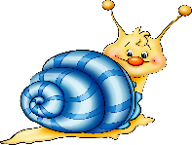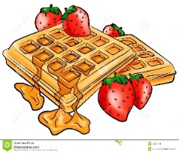

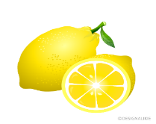

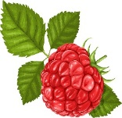**Напиши в окошке первую букву названия предмета.**

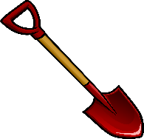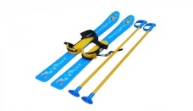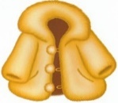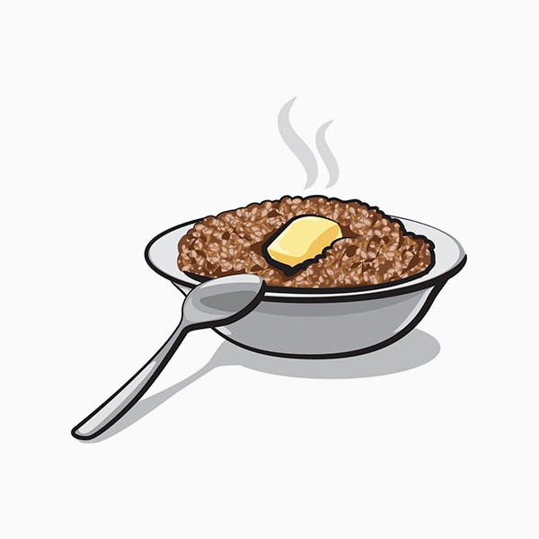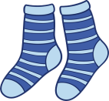



******Обведи маленькую букву**

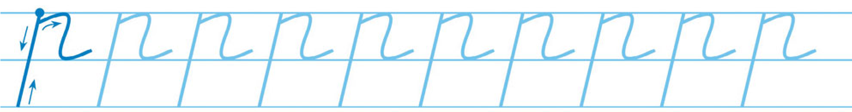







**Обведи большую букву**

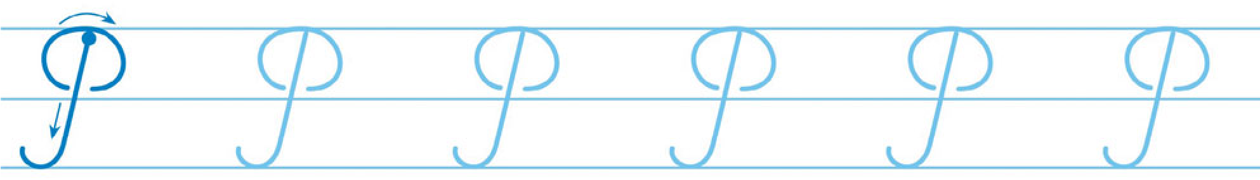







**Напиши маленькую букву**









**Напиши большую букву**





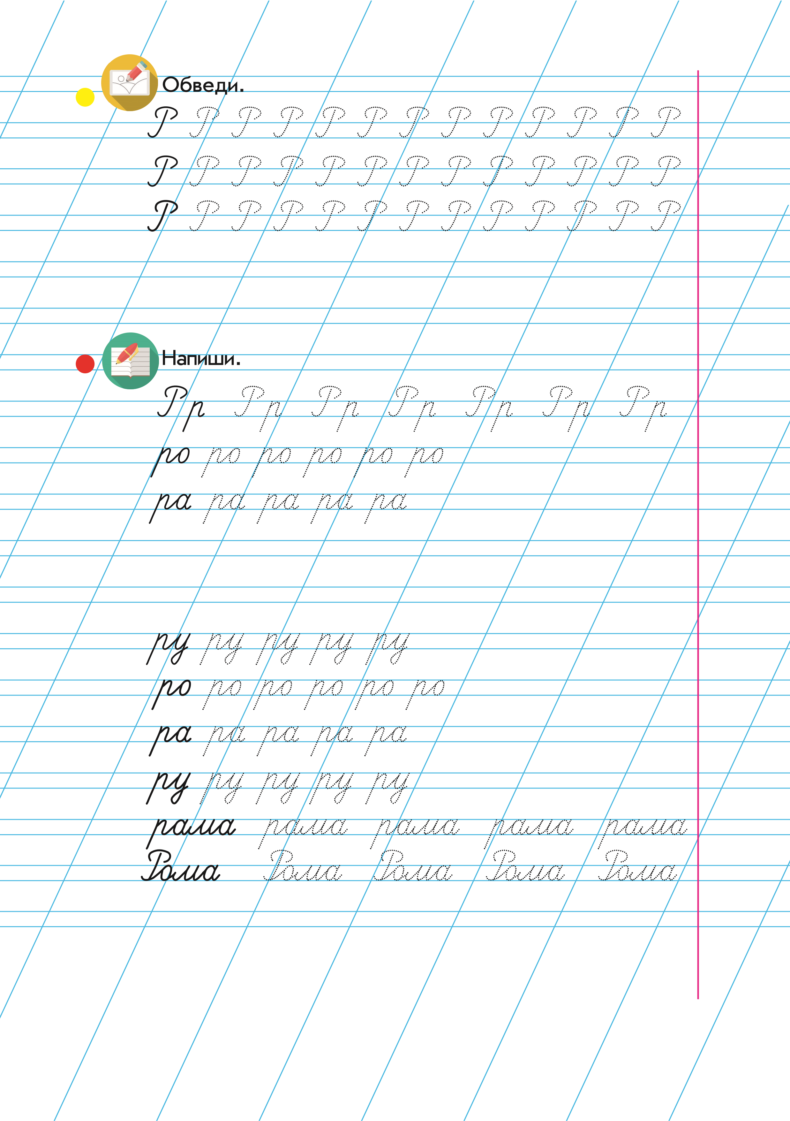**Напиши.**



**Найди среди других букв, все буквыи обведи их карадашом синего цвета.**

********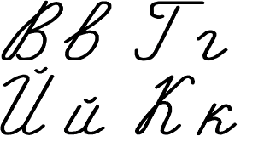************

**Спиши буквы в том же порядке. Подчеркни большие буквы карандашом синего цвета, а маленькие буквы карандашом красного цвета.**

**Р В р в М п н В ш С ы л х**

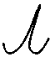**Соедини одинаковые буквы.**

****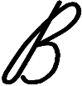****

****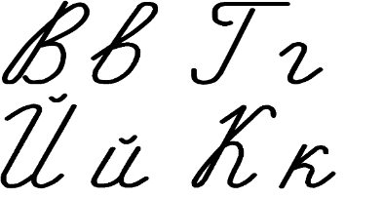****

**Соедини одинаковые буквы. У какой буквы нет пары?**

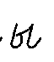



**П вы мЛну**

**Спиши слоги, заменяя печатные буквы письменными.**

**ра ро ар ры ур ор ро**



**Спиши слова, заменяя печатные буквы письменными.**

**Ро - ма, ра - ма, сыр, ша – ры.**

**Спиши предложения, заменяя печатные буквы письменными.**

**Ма – ма мы – ла ра – му.**

**У Ал – лы ша – ры.**

**У Ро – мы шап – ка.**

**Рассмотри картинки, запиши названия предметов.**

